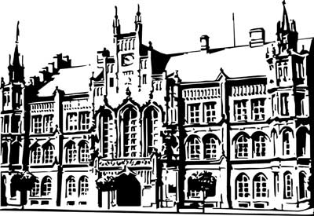 | Město Nový Bydžov  Masarykovo náměstí 1, 504 01 Nový Bydžov  ID schránky v ISDS: 2umb8hk

Objednávka č. 150/2022
na faktuře uvádějte vždy č. objednávky

Objednatel Dodavatel
Město Nový Bydžov Obchodní firma : Patrik Česák
Masarykovo náměstí 1 Sídlo : Revoluční třída 186/
504 01 NOVÝ BYDŽOV Chudonice
50401 Nový Bydžov

IČ : 00269247 IČ : 88046079
DIČ : CZ00269247 DIČ :
Plátce DPH
Objednáváme u Vás stavební úpravy havarijního stavu elektroinstalace v městském bytě č. 4 bytového domu č. p. 638, ul. Na Staré Cidlině v Novém Bydžově včetně zařizovacích předmětů – akumulačních kamen a el. sporáku.

Lhůta plnění : 10.05.2022 -31.05.2022
Cena s DPH : 136 577,22Kč
Dne: 10.05.2022

Vyřizuje / tel. :

ODPA | Položka | ZP | ÚZ | ORJ | ORG |  | Kč
3612 | 5171 |  |  |  | 0301 |  | 81 066,38
3612 | 6121 |  |  |  | 0301 |  | 55 510,84
Předběžnou kontrolu provedl a nárok schválil:
Příkazce operace: 10.05.2022 06:42:28
Správce rozpočtu: |  |  |  |  |  | Datum: 10.05.2022

AKCEPTACE dne: 10.05.2022

